附件一
彰化縣湖東國民小學113年全民國防教育融入各科教學活動設計單
主 題 |  | 大航海時代的台灣
融入領域（科目） |  | 社會 | 融入教學時間 | 40分鐘
設 計 者  教 學 者 |  | 邱義烜 | 融入單元 | 第 9 冊 第 4 單元  單元名稱：大航海時代的台灣
實施教學時間 |  | 113年11月19日 | 主要評量方式 | 形成性評量
教學目標 | - 認識台灣地理位置的特色及其對台灣歷史發展的影響  - 瞭解台灣具備海洋國家發展的條件及優勢
教學內容綱要 | 1.明白當前國際局勢與兩岸情勢發展，以及我國的戰略  地位。  2.認識我國所面臨之國家生存安全威脅與國防政策的基  本內容。  3.理解全民國防的意義、內容與重要性。
參考資料或教學照片 | 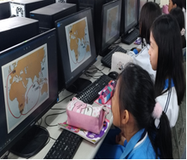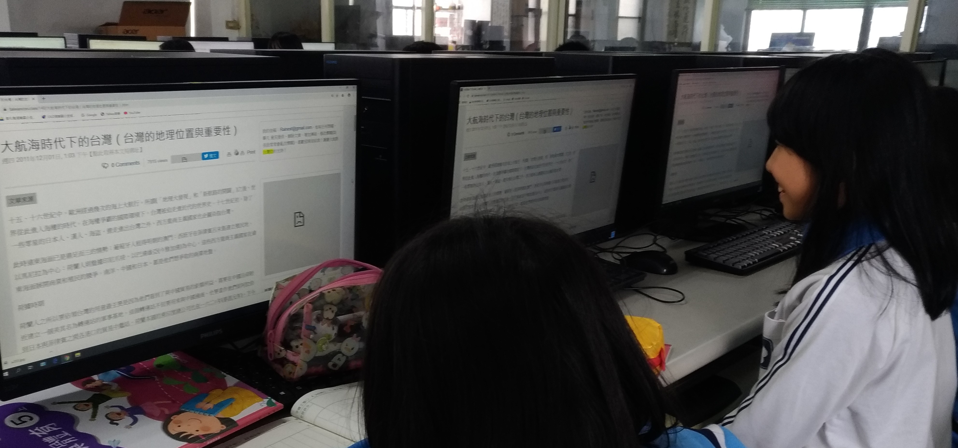
承辦人：訓育組長 邱義烜 學務主任： 邱士昌 校長： 王麗惠

